Anitracker

Link za pregled aplikacije: https://anitrackermk.netlify.app/

Aplikacija služi za praćenje odgledanih anime serija. Korišten je API platforme anilist za dohvaćanje podataka o anime serijama, te izvršavanje funkcionalnosti dodavanja serija na listu, uređivanja serija koje se već nalaze na listi, te brisanje serija sa liste. Za korištenje aplikacije anitracker potreban je korisnički profil na platformi anilist. Pri ulazu u aplikaciju potrebna je prijava na korisnički profil platforme. Prikazan je sa gumb za prijavu na anilist platformu.

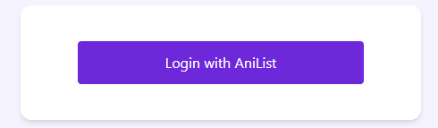

Slika 1 Gumb za prijavu na anilist platformu

Nakon što se korisnik prijavi na platformu anilist, biti će preusmjeren na stranicu koja sadrži token potreban za manipulaciju anime liste na anitracker aplikaciji. Navedena stranica prikazana je na idućoj slici.

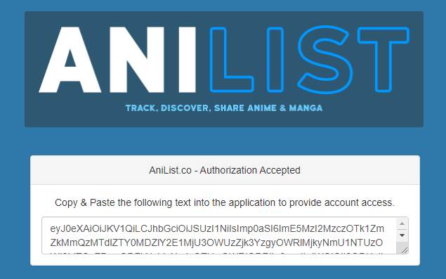

Slika 2 Stranica za kopiranje tokena za ulaz u anitracker aplikaciju

Token je potrebno kopirati te se vratiti na anitracker stranicu prijave i zalijepiti kopirani token. Povratkom na stranicu prijave pojavljuje se forma za upisivanje kopiranog tokena. Ukoliko je token ispravan, korisnik je uspješno prijavljen na anitracker aplikaciju.

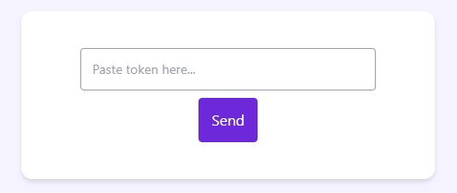

Slika 3 Forma za upisivanje kopiranog tokena

Prijavom na aplikaciju prikazuju se anime serije sa najvećim prosječnim ocjenama na platformi anilist, te serije koje je gledalo najviše korisnika te platforme. Ispod podataka o serijama pojavljuje se gumb za dodavanje serije na korisnikovu listu. Gumb otvara modalni prozor za odabir podataka koji će se dodati na anime listu. Ukoliko se serija već nalazi na korisnikovoj listi, prikazani su već postojeći podaci koje je moguće urediti, ili obrisati sa liste.

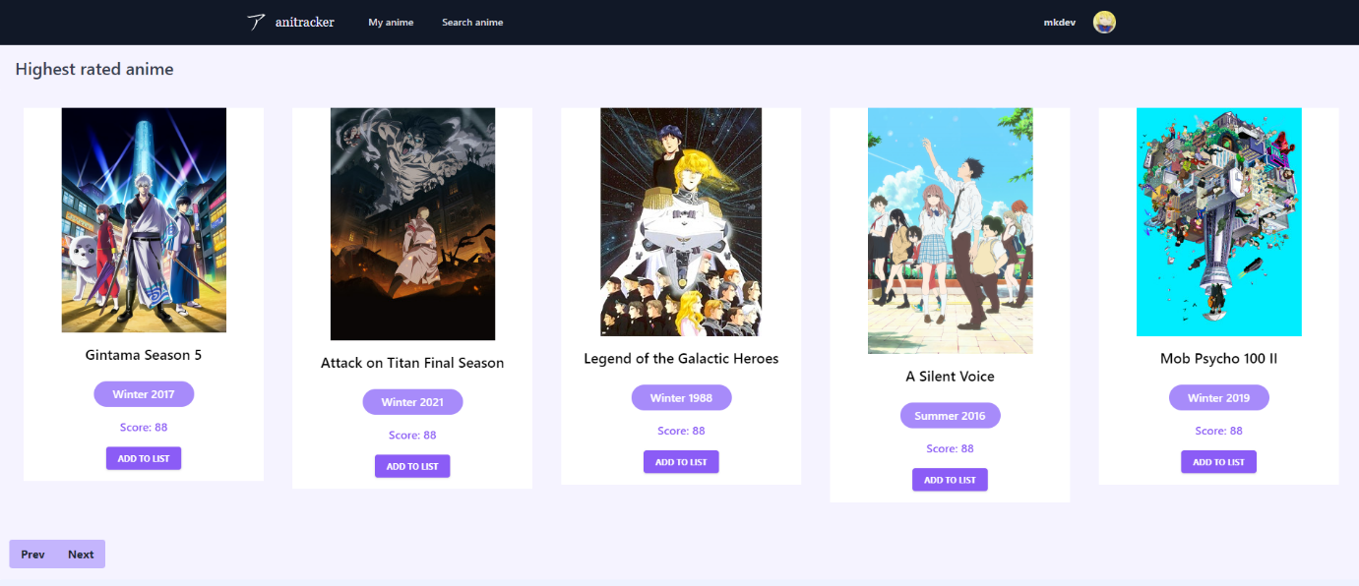

Slika 4 Početna stranica anitracker aplikacije

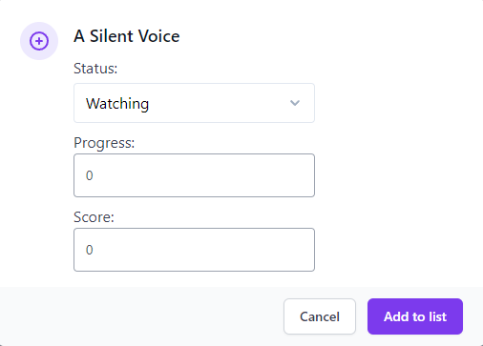

Slika 5 Modalni prozor za dodavanje (ili uređivanje) stavki na anime listi

Na izborniku se nalazi link za prikaz serija koje se nalaze na korisnikovoj listi (My anime) i link za pretragu svih serija na platformi anilist (Search anime). Sa desne strane izbornika prikazano je korisničko ime na platformi anilist zajedno sa slikom profila. Klikom na sliku profila otvara se izbornik sa opcijama za prikaz više podataka o korisnikovom profilu te opcijom za odjavu iz aplikacije.

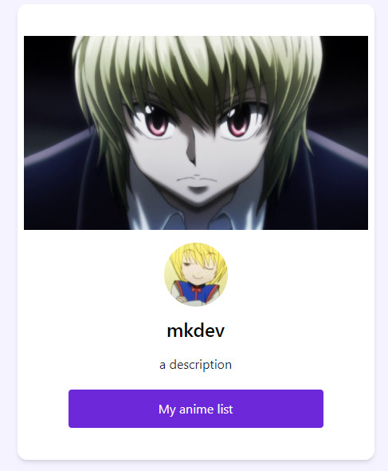

Slika 6 Stranica za prikaz dodatnih podataka o korisničkom profilu

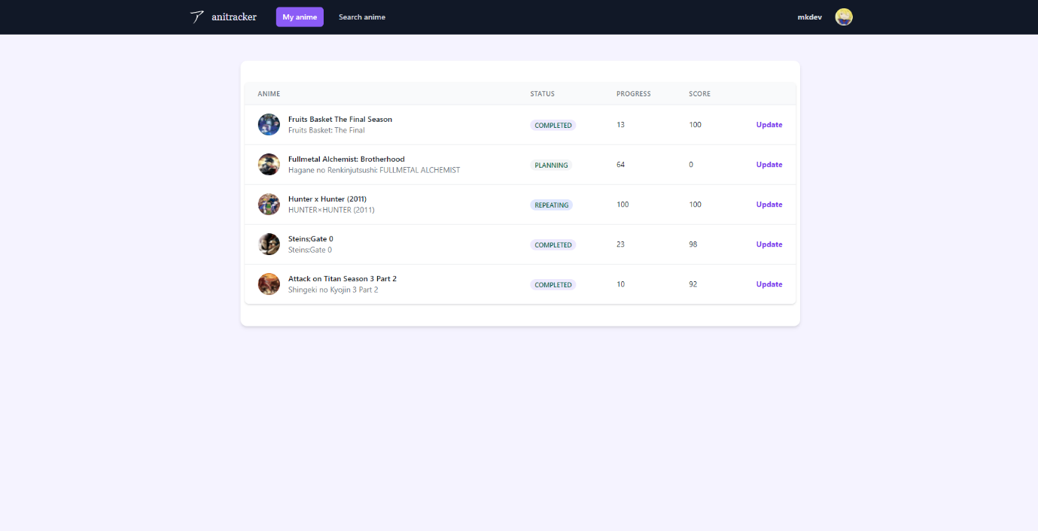

Slika 7 Stranica za prikaz stavki sa korisnikove anime liste

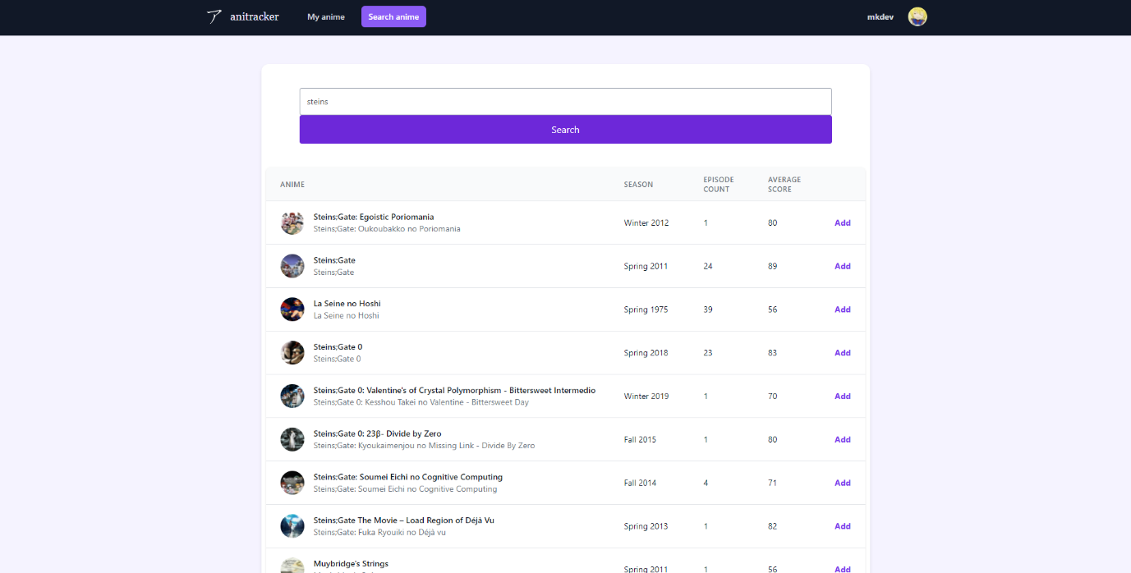

Slika 8 Stranica za pretragu anime serija